Informacja prasowa
17.02.2026 r.
Z kuchni do laboratorium. Naukowcy odkrywają nowe życie oleju po smażeniu
Jeszcze do niedawna był jednym z najbardziej problematycznych kuchennych „resztek”. Mowa o tłuszczu po smażeniu, który trudno wyrzucić, a jeszcze trudniej wykorzystać. W wielu domach wciąż trafia do zlewu – z przyzwyczajenia, z niewiedzy albo z przekonania, że „przecież to tylko trochę oleju”. Tymczasem zużyty olej spożywczy (UCO, Used Cooking Oil) coraz częściej pojawia się w zupełnie innym kontekście: jako surowiec, który może mieć realną wartość dla przemysłu i środowiska. Naukowcy pokazują dziś, że ten kuchenny odpad może mieć znacznie więcej zastosowań, niż do tej pory sądziliśmy.
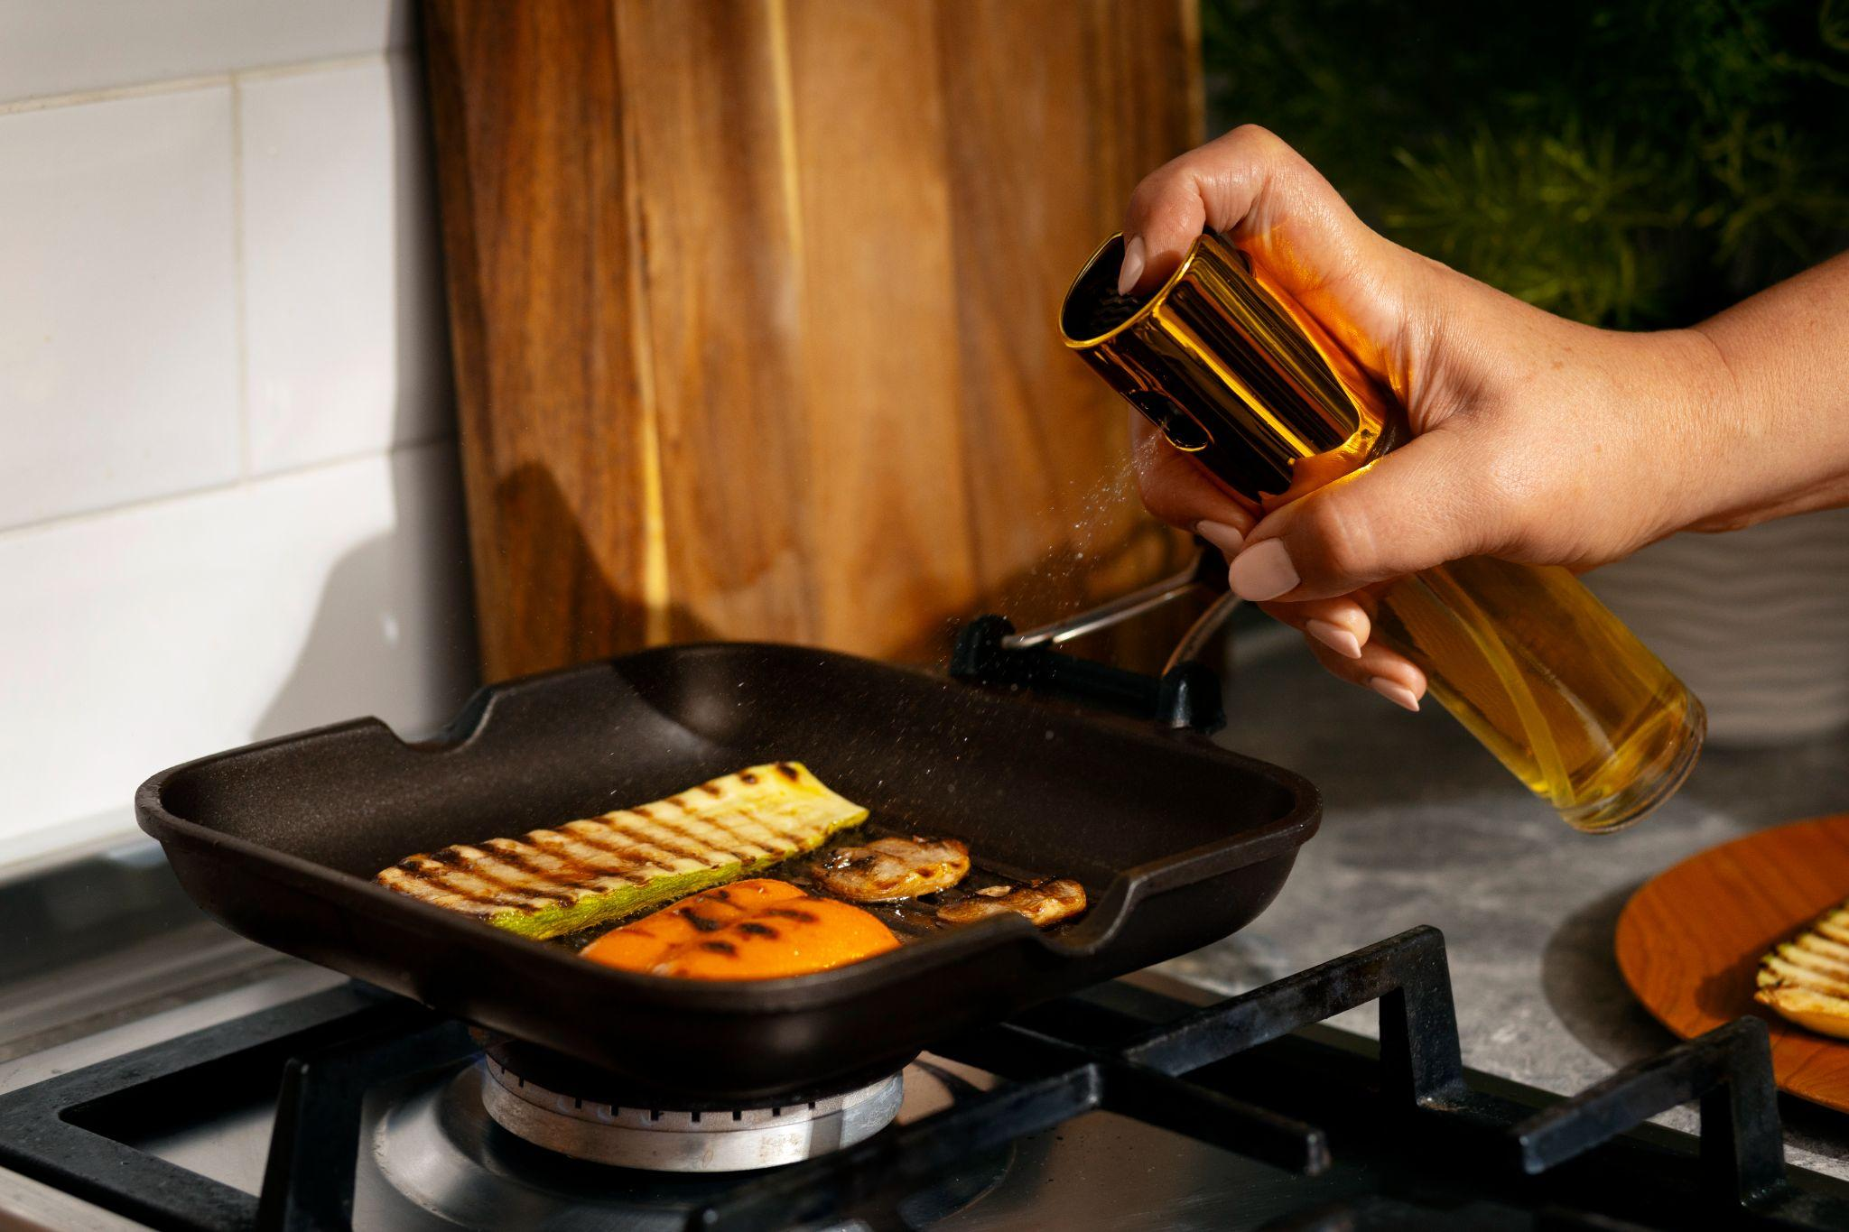
Zdjęcie autorstwa Freepik
– Największym problemem oleju jest to, że nie wiemy, co z nim zrobić po smażeniu – zauważa Małgorzata Rdest, inicjatorka projektu Olejomaty. – Wylewany do kanalizacji staje się odpadem szkodliwym. Zebrany i odpowiednio przetworzony – zasobem.
To rozróżnienie coraz mocniej wybrzmiewa także w świecie nauki.
Olej pod lupą naukowców
Zużyty olej spożywczy to w dużej mierze tłuszcze zbudowane z długich łańcuchów węglowych. To ważne, bo bardzo podobne struktury od lat stanowią podstawę wielu nowoczesnych tworzyw sztucznych. Różnica polega na pochodzeniu surowca: zamiast paliw kopalnych mamy tu olej roślinny, który już raz spełnił swoją funkcję w kuchni.
Ten potencjał dostrzegli naukowcy z Uniwersytetu Karoliny Południowej. Na łamach Journal of the American Chemical Society opisali, jak zużyty olej można poddać procesom chemicznym, które pozwalają „rozebrać” go na prostsze składniki, a następnie wykorzystać je do tworzenia nowych materiałów. W efekcie powstają polimery o właściwościach zbliżonych do klasycznych tworzyw – elastyczne i trwałe – ale zaprojektowane tak, by można było je ponownie przetworzyć, zamiast wyrzucać.
– To bardzo ważny sygnał: olej nie musi kończyć swojego życia na patelni czy w kanalizacji – komentuje Małgorzata Rdest. – Jeśli potrafimy zamknąć go w obiegu materiałowym, zyskujemy znacznie więcej niż tylko paliwo: czas, nowe surowce oraz realne ograniczenie eksploatacji i zanieczyszczania środowiska.
Superklej z kuchennego odpadu
Jednym z najbardziej efektownych rezultatów badań okazał się klej opracowany na bazie zużytego oleju po smażeniu. W warunkach laboratoryjnych materiał ten wykazywał bardzo wysoką wytrzymałość – w testach był w stanie trwale połączyć metalowe elementy, takie jak stalowe płytki, poddawane znacznym obciążeniom. To pokazuje, że olej kuchenny może stać się pełnoprawnym surowcem dla zaawansowanych materiałów, a nie tylko paliwem do spalenia.
O sile tego kleju decyduje sposób, w jaki zaprojektowano jego strukturę. Dzięki temu dobrze łączy się z różnymi powierzchniami, a jednocześnie – co istotne z punktu widzenia recyklingu – nie tworzy połączeń nieodwracalnych. Sklejone elementy można w razie potrzeby rozdzielić bez ich uszkadzania.
– Z punktu widzenia gospodarki o obiegu zamkniętym największą wartość mają materiały, które można wykorzystać więcej niż raz – podkreśla Małgorzata Rdest. – Takie rozwiązania wydłużają życie surowców, ograniczają ilość odpadów i zmniejszają zapotrzebowanie na nowe zasoby, znacznie lepiej wpisując się w długofalowe myślenie o środowisku.
Biopaliwo to dopiero pierwszy krok
Do tej pory zużyty olej najczęściej kojarzył się z biopaliwem. I słusznie – przetworzony tłuszcz już dziś napędza autobusy, maszyny przemysłowe czy samoloty, zmniejszając zależność od paliw kopalnych. Ale spalanie oleju to tylko jedna z możliwych dróg.
Coraz więcej wskazuje na to, że znacznie większą wartość ma jego wykorzystanie materiałowe: do produkcji bioplastików, klejów, powłok czy elementów konstrukcyjnych o długim cyklu życia.
– Biopaliwo jest ważne, ale to nie jest jedyny sens zbiórki zużytego oleju spożywczego – zaznacza Małgorzata Rdest. – Jeśli myślimy długofalowo, musimy zostawić sobie przestrzeń na nowe technologie. Olej, który dziś oddajemy do recyklingu, jutro może stać się elementem zupełnie innego procesu.
A jak to wygląda w Polsce?
Choć brzmi to jak futurystyczna wizja, podstawy pod takie rozwiązania tworzą się już teraz – także na poziomie lokalnym. W Polsce zużyty olej spożywczy można oddawać do recyklingu na kilka sposobów.
Jednym ze sposobów odpowiedniego oddania zużytego oleju jest PSZOK, czyli Punkt Selektywnej Zbiórki Odpadów Komunalnych. W praktyce jednak tylko nieliczne – często mobilne – punkty przyjmują tego rodzaju odpad, a na większości PSZOK-ów zużyty olej spożywczy nie jest zbierany. Zasady jego przyjmowania różnią się w zależności od gminy i wymagają wcześniejszego sprawdzenia. Równolegle funkcjonują inne formy zbiórki zużytego oleju spożywczego, w tym system Olejomatów – samoobsługowych urządzeń do zbiórki zużytego oleju, ustawiane w przestrzeni miejskiej.
Jak to działa w praktyce? Najpierw z Olejomatu bezpłatnie pobiera się specjalną butelkę, odporną na wysokie temperatury i szczelną. W domu zbiera się do niej olej po smażeniu, a gdy pojemnik się zapełni – oddaje z powrotem do urządzenia. Olejomat przyjmuje pełną butelkę, wydaje nową i nalicza punkty, które można później wymienić na nagrody. Cały proces jest bezpłatny i zaprojektowany tak, by był jak najprostszy dla użytkownika.
Dziś Olejomaty działają już w ponad stu lokalizacjach w całej Polsce, a system stopniowo się rozrasta. – Zależało nam na tym, żeby oddanie oleju było tak samo intuicyjne, jak segregacja szkła czy plastiku. Im łatwiejszy system, tym większa szansa, że olej nie trafi do zlewu – podkreśla Małgorzata Rdest, inicjatorka projektu Olejomaty.
Odpad czy zasób? To kwestia decyzji
Historia zużytego oleju spożywczego pokazuje coś więcej niż tylko rozwój technologii. Pokazuje zmianę myślenia. To, co jeszcze niedawno było problemem, dziś coraz częściej postrzegane jest jako surowiec o realnej wartości.
Być może więc olej po frytkach nie jest symbolem kuchennego grzechu, lecz jednym z najbardziej niedocenianych zasobów, jakie mamy pod ręką. A to, czy stanie się paliwem, plastikiem czy klejem przyszłości, zaczyna się od bardzo prostej decyzji – gdzie go wylejemy.

O projekcie Olejomaty
Olejomaty to rewolucyjny system pozwalający na stworzenie na poziomie gmin, miast oraz innych jednostek organizacyjnych sieci punktów z maszynami, do których lokalna społeczność może oddawać zużyty olej spożywczy (UCO). Projekt ten przyniesie znaczący wzrost poziomu recyklingu i odzysku z odpadów na poziomie samorządowym i ogólnokrajowym. Na system ten składają się specjalne maszyny, ale także innowacyjne butelki, interaktywna aplikacja mobilna, procesy logistyczne, procesy recyklingu i raportowania, a także szeroko zakrojone działania edukacyjne i promocyjne w tym flagowy projekt EMKA Oil – „Olej zdasz, drzewko masz!”.
Kontakt dla mediów:
Aleksandra Sykulska
Tel: +48 796 990 064
E-mail: aleksandra.sykulska@goodonepr.pl
Ewelina Jaskuła
Tel: +48 665 339 877
E-mail: ewelina.jaskula@goodonepr.pl

https://pubs.acs.org/doi/10.1021/jacs.5c16685

